Soluzioni A

1.
Studiare la funzione F ( x ) = $\int_{1}^{x}{ \frac{(\text{ t }+\text{ 1 })^{3}}{t^{2}\text{ - 4}}}\text{ log }\left|\text{ t }\right|\text{ dt}$ e tracciarne il grafico. Lo studio della derivata seconda non è richiesto.

f ( t ) = $\frac{(\text{ t }+\text{ 1 })^{3}}{t^{2}\text{ - 4}}\text{ log }\left|\text{ t }\right|$
C.E. R - $\left\{\text{ 0 , }±\text{ 2 }\right\}$

SGN
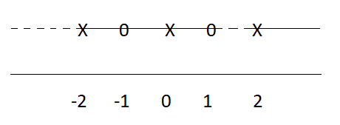
INTEGRABILITA’
Integrabile in un intorno di 0
$\left|\text{ f }(\text{ t })\right| ≈\text{ c }\left|\text{ log }\left|\text{ t }\right|\right| <{\text{ 1 / t}}^{α} ∀α>\text{ 0}$
Scegliamo α < 1 , per ottenere il risultato.

Non integrabile in nessun intorno di ±2
$\left|\text{ f }(\text{ t })\right| ≈\text{ c / }(\text{ t}∓\text{ 2 })$
Non integrabile in nessun intorno di ±∞
$\text{f }(\text{ t }) ≈\text{ t }l\text{og }\left|\text{ t }\right|→±∞$

F ( x ) = $\int_{1}^{x}{ \frac{(\text{ t }+\text{ 1 })^{3}}{t^{2}\text{ - 4}}}\text{ log }\left|\text{ t }\right|\text{ dt}$
C.E. ( - 2 , 2 )
SGN sempre negativa; nulla per x = 1
LIM per x → ±2 F(x) → -∞
DRV F’ ( x ) = f ( x ) , x $∈(\text{ -2 , 2 })\text{ - }\left\{\text{ 0 }\right\}$ ; 0 punto a tg. verticale
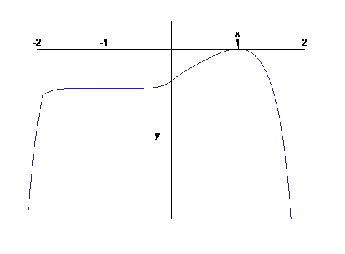

2.
Risolvere l’equazione differenziale $\text{y ' }= \frac{\text{3 }({\text{ y}}^{2}\text{ - 1 })}{x}$ e tracciare il grafico di qualche soluzione.

C.E. x ≠ 0 , y $∈$ R
Poiché y ( x ) soluzione $⇒$y ( - x ) soluzione, possiamo limitarci a considerare il caso x > 0. I calcoli successivi terranno conto di questa scelta.
SLZ COSTANTI y = ± 1

SLZ NON COSTANTI
$\frac{1}{3} \int{ \frac{\text{dy}}{y^{2}−\text{ 1}}} = \int{ \frac{\text{dx}}{x}}$
$\frac{1}{6} l\text{og }\left|\frac{\text{y - 1}}{\text{y }+\text{ 1}}\right| =\text{ log x }+\text{ c}$
$\left|\frac{\text{y - 1}}{\text{y }+\text{ 1}}\right| ={\text{ k x}}^{6}$ ( k > 0 )

- y > 1

$$y = \frac{\text{1 }+{\text{ k x}}^{6}}{{\text{1 - k x}}^{6}}\text{ x }∈(\text{ 0 , 1 / }\sqrt[6]{\text{ k}})$$

$p\text{er x }→\text{ 1 / }\sqrt[6]{\text{ k}}\text{ y }(\text{ x })→+∞$
$p\text{er x }→\text{ 0}$ $\text{y }(\text{ x })→1$
$\text{y' }(\text{ x })≈ \frac{\text{6 }(\text{ y - 1 })}{x} = \frac{{\text{12 k x}}^{6}}{({\text{ 1 - k x}}^{6})\text{ x}}$ → 0
y’ > 0

- y < -1

$$y = \frac{\text{1 }+{\text{ k x}}^{6}}{{\text{1 - k x}}^{6}}\text{ x }∈(\text{1 / }\sqrt[6]{\text{ k}}\text{ , }+∞)$$

$p\text{er x }→\text{ 1 / }\sqrt[6]{\text{ k}}\text{ y }(\text{ x })→−∞$
$p\text{er x }→+∞$ $\text{y }(\text{ x })→−1$

y’ > 0

- - 1 < y < 1

$$y = \frac{\text{1 }−{\text{ k x}}^{6}}{\text{1 }+{\text{ k x}}^{6}}\text{ x }∈(\text{ 0 , }+∞)$$

$p\text{er x }→+∞\text{ y }(\text{ x })→−1$
$p\text{er x }→\text{ 0}$ $\text{y }(\text{ x })→1$
$\text{y' }(\text{ x })≈ \frac{\text{6 }(\text{ y - 1 })}{x} = \frac{{\text{- 12 k x}}^{6}}{(\text{ 1 }+{\text{ k x}}^{6})\text{ x}}$ → 0
y’ < 0

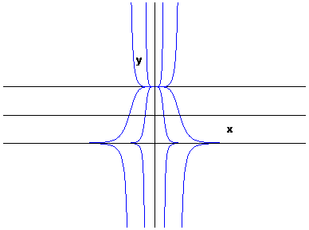

3.
Calcolare ${\text{lim}}_{x→0} \frac{{\text{tg}}^{2}3x{\text{ - sen}}^{2}3x}{e^{−2x^{2}}\text{ - cos 2x}}$

$\text{tgx }=\text{ x }+\frac{x^{3}}{3}+\text{ o }({\text{ x}}^{4})$ $\text{senx }=\text{ x }−\frac{x^{3}}{6}+\text{ o }({\text{ x}}^{4})$
$\text{tg3x }=\text{ 3 x }+{\text{ 9 x}}^{3}+\text{ o }({\text{ x}}^{4})$ $\text{sen3x }=\text{ 3 x }−\frac{{\text{9 x}}^{3}}{2}+\text{ o }({\text{ x}}^{4})$
${\text{tg}}^{2}\text{3x }={\text{ 9 x}}^{2}+{\text{ 54 x}}^{4}+\text{ o }({\text{ x}}^{4})$ $s{\text{en}}^{2}\text{3x }={\text{ 9 x}}^{2}−{\text{ 27 x}}^{4}+\text{ o }({\text{ x}}^{4})$

$e^{x}=\text{ 1 }+\text{ x }+\frac{{\text{ x}}^{2}}{2}+\text{ o }({\text{ x}}^{2})$ $\text{cosx }=\text{ 1 }−\frac{{\text{ x}}^{2}}{2}+\frac{{\text{ x}}^{4}}{\text{24}}+\text{ o }({\text{ x}}^{4})$

$e^{{\text{- 2 x}}^{2}}={\text{ 1 - 2 x}}^{2}+{\text{ 2 x}}^{4}+\text{ o }({\text{ x}}^{4})$ $\text{cos 2x }=\text{ 1 }−{\text{ 2 x}}^{2}+\frac{{\text{ 2 x}}^{4}}{3}+\text{ o }({\text{ x}}^{4})$

Numeratore ≈ 81 x⁴ Denominatore ≈ ${{\text{4 x}}^{4}}/{\text{ 3}}$

Limite 243 / 4

Soluzioni B

1.
Studiare la funzione F ( x ) = $\int_{1}^{x}{ \frac{(\text{ t }+\text{ 1 })^{3}}{{\text{9 - t}}^{2}}}\text{ log }\left|\text{ t }\right|\text{ dt}$ e tracciarne il grafico. Lo studio della derivata seconda non è richiesto.

f ( t ) = $\frac{(\text{ t }+\text{ 1 })^{3}}{{\text{9 - t}}^{2}}\text{ log }\left|\text{ t }\right|$
C.E. R - $\left\{\text{ 0 , }±\text{ 3 }\right\}$

SGN
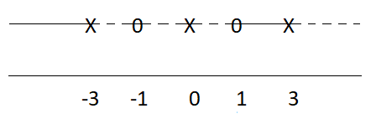
INTEGRABILITA’
Integrabile in un intorno di 0
$\left|\text{ f }(\text{ t })\right| ≈\text{ c }\left|\text{ log }\left|\text{ t }\right|\right| <{\text{ 1 / t}}^{α} ∀α>\text{ 0}$
Scegliamo α < 1 , per ottenere il risultato.

Non integrabile in nessun intorno di ±3
$\left|\text{ f }(\text{ t })\right| ≈\text{ c / }(\text{ t}∓\text{ 3 })$
Non integrabile in nessun intorno di ±∞
$\text{f }(\text{ t }) ≈\text{ - t }l\text{og }\left|\text{ t }\right|→∓∞$

F ( x ) = $\int_{1}^{x}{ \frac{(\text{ t }+\text{ 1 })^{3}}{{\text{9 - t}}^{2}}}\text{ log }\left|\text{ t }\right|\text{ dt}$
C.E. ( - 3 , 3 )
SGN sempre positiva; nulla per x = 1
LIM per x → ±3 F( x ) → +∞
DRV F’ ( x ) = f ( x ) , x $∈(\text{ -3 , 3 })\text{ - }\left\{\text{ 0 }\right\}$ ; 0 punto a tg. verticale

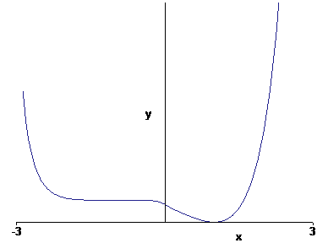

2.
Risolvere l’equazione differenziale $\text{y ' }= \frac{\text{3 }({\text{ 1 - y}}^{2})}{x}$ e tracciare il grafico di qualche soluzione.

C.E. x ≠ 0 , y $∈$ R
Poiché y ( x ) soluzione $⇒$y ( - x ) soluzione, possiamo limitarci a considerare il caso x > 0. I calcoli successivi terranno conto di questa scelta.
SLZ COSTANTI y = ± 1

SLZ NON COSTANTI
$\frac{1}{3} \int{ \frac{\text{dy}}{{\text{1 - y}}^{2}}} = \int{ \frac{\text{dx}}{x}}$
$\frac{1}{6} l\text{og }\left|\frac{\text{1 }+\text{ y}}{\text{1 - y}}\right| =\text{ log x }+\text{ c}$
$\left|\frac{\text{1 }+\text{ y}}{\text{1 - y}}\right| ={\text{ k x}}^{6}$ ( k > 0 )

- y > 1

$$y = \frac{{\text{k x}}^{6}+\text{ 1}}{{\text{k x}}^{6}\text{ - 1}}\text{ x }∈(\text{ 1 / }\sqrt[6]{\text{ k}}\text{ , }+∞)$$

$p\text{er x }→\text{ 1 / }\sqrt[6]{\text{ k}}\text{ y }(\text{ x })→+∞$
$p\text{er x }→+∞$ $\text{y }(\text{ x })→1$

y’ < 0

- y < -1

$$y = \frac{{\text{k x}}^{6}+\text{ 1}}{{\text{k x}}^{6}\text{- 1}}\text{ x }∈(\text{ 0 , 1 / }\sqrt[6]{\text{ k}})$$

$p\text{er x }→\text{ 1 / }\sqrt[6]{\text{ k}}\text{ y }(\text{ x })→−∞$
$p\text{er x }→0$ $\text{y }(\text{ x })→−1$
$\text{y' }(\text{ x })≈ \frac{\text{6 }(\text{ y }+\text{ 1 })}{x} = \frac{{\text{12 k x}}^{6}}{({\text{ k x}}^{6}\text{ - 1 })\text{ x}}$ → 0

y’ < 0

- - 1 < y < 1

$$y = \frac{{\text{k x}}^{6}\text{- 1}}{{\text{k x}}^{6}+\text{ 1}}\text{ x }∈(\text{ 0 , }+∞)$$

$p\text{er x }→+∞\text{ y }(\text{ x })→\text{ 1}$
$p\text{er x }→\text{ 0}$ $\text{y }(\text{ x })→\text{ -}1$
$\text{y' }(\text{ x })≈ \frac{\text{12 }(\text{ y }+\text{ 1 })}{x} = \frac{{\text{12 k x}}^{6}}{(\text{ 1 }+{\text{ k x}}^{6})\text{ x}}$ → 0
y’ > 0

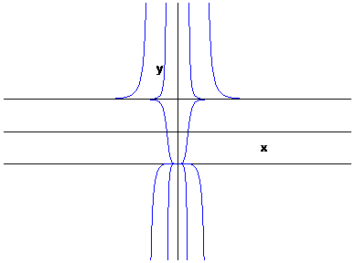

3.
Calcolare ${\text{lim}}_{x→0} \frac{e^{−2x^{2}}\text{ - log }({\text{ 1 - 2 x}}^{2})\text{ - 1} }{{\text{sen}}^{2}\frac{x}{2}{\text{ - tg}}^{2}\frac{x}{2}}$

$\text{tgx }=\text{ x }+\frac{x^{3}}{3}+\text{ o }({\text{ x}}^{4})$ $\text{senx }=\text{ x }−\frac{x^{3}}{6}+\text{ o }({\text{ x}}^{4})$
$\text{tg }\frac{x}{2} = \frac{x}{2} + \frac{x^{3}}{\text{24}} +\text{ o }({\text{ x}}^{4})$ $\text{sen }\frac{x}{2} = \frac{x}{2}−\frac{{\text{ x}}^{3}}{\text{48}}+\text{ o }({\text{ x}}^{4})$
${\text{tg}}^{2}\frac{x}{2}= \frac{{\text{ x}}^{2}}{4}+ \frac{{\text{ x}}^{4}}{\text{24}}+\text{ o }({\text{ x}}^{4})$ $s{\text{en}}^{2}\frac{x}{2}= \frac{{\text{ x}}^{2}}{4}− \frac{{\text{ x}}^{4}}{\text{48}}+\text{ o }({\text{ x}}^{4})$

$e^{x}=\text{ 1 }+\text{ x }+\frac{{\text{ x}}^{2}}{2}+\text{ o }({\text{ x}}^{2})$ $\text{log }(\text{ 1 }+\text{x }) =\text{ x }−\frac{{\text{ x}}^{2}}{2} +\text{ o }({\text{ x}}^{2})$

$e^{{\text{- 2 x}}^{2}}={\text{ 1 - 2 x}}^{2}+{\text{ 2 x}}^{4}+\text{ o }({\text{ x}}^{4})$ $\text{log }(\text{ 1 }−2x^{2}) ={\text{ - 2 x}}^{2} −{\text{ 2 x}}^{4} +\text{ o }({\text{ x}}^{4})$

Denominatore ≈ -x⁴ / 16 Numeratore ≈ ${\text{4 x}}^{4}$

Limite -1 / 64

Soluzioni C

1.
Studiare la funzione F ( x ) = $\int_{1}^{x}{ \frac{({\text{ t}}^{2}−\text{ 1 })\text{ t }}{\text{log t}}}\text{ dt}$ e tracciarne il grafico. Lo studio della derivata seconda non è richiesto.

f ( t ) = $\frac{({\text{ t}}^{2}−\text{ 1 })\text{ t }}{\text{log t}}$
C.E. t > 0 , t ≠ 1

SGN sempre positiva

INTEGRABILITA’
Integrabile in un intorno di 0
discontinuità eliminabile

Integrabile in nessun intorno di 1
discontinuità eliminabile
Non integrabile in nessun intorno di +∞
$\text{f }(\text{ t }) ≈{\text{ t}}^{3}\text{ / }l\text{og t }→+∞$

F ( x ) = $\int_{1}^{x}{ \frac{({\text{ t}}^{2}+\text{ 1 })\text{ t }}{\text{log t}}}\text{ dt}$
C.E. [ 0 , +∞ )
SGN negativa per x < 1 , positiva per x > 1 , nulla per x = 1
LIM per x → 0 F ( x ) → c $∈{\text{ R}}^{−}$
per x → +∞ F ( x ) → +∞
$\frac{F(\text{ x })}{x} ≈\text{ f }(\text{ x })→+∞$ non c’è asintoto
DRV F’ ( x ) = f ( x ) ; 0 punto a tg. orizzontale

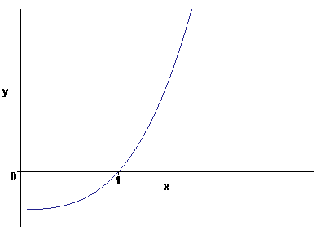

2.
Risolvere l’equazione differenziale $\text{y ' }= \frac{y^{2}\text{ - 4}}{x}$ e tracciare il grafico di qualche soluzione.

C.E. x ≠ 0 , y $∈$ R
Poiché y ( x ) soluzione $⇒$y ( - x ) soluzione, possiamo limitarci a considerare il caso x > 0. I calcoli successivi terranno conto di questa scelta.
SLZ COSTANTI y = ± 2

SLZ NON COSTANTI

$\int{ \frac{\text{dy}}{y^{2}−\text{ 4}}} = \int{ \frac{\text{dx}}{x}}$
$\frac{1}{4} l\text{og }\left|\frac{\text{y - 2}}{\text{y }+\text{ 2}}\right| =\text{ log x }+\text{ c}$
$\left|\frac{\text{y - 2}}{\text{y }+\text{ 2}}\right| ={\text{ k x}}^{4}$ ( k > 0 )

- y > 2

$$y =\text{ 2 }\frac{\text{1 }+{\text{ k x}}^{4}}{{\text{1 - k x}}^{4}}\text{ x }∈(\text{ 0 , 1 / }\sqrt[\text{4 }]{\text{ k}})$$

$p\text{er x }→\text{ 1 / }\sqrt[4]{\text{ k}}\text{ y }(\text{ x })→+∞$
$p\text{er x }→\text{ 0}$ $\text{y }(\text{ x })→2$
$\text{y' }(\text{ x })≈ \frac{\text{4 }(\text{ y - 2 })}{x} = \frac{\text{4 k x}4}{({\text{ 1 - k x}}^{4})\text{ x}}$ → 0
y’ > 0

- y < -2

$$y =\text{ 2 }\frac{\text{1 }+{\text{ k x}}^{4}}{{\text{1 - k x}}^{4}}\text{ x }∈(\text{ 1 / }\sqrt[\text{4 }]{\text{ k}}\text{ , }+∞)$$

$p\text{er x }→\text{ 1 / }\sqrt[6]{\text{ k}}\text{ y }(\text{ x })→−∞$
$p\text{er x }→+∞$ $\text{y }(\text{ x })→−2$

y’ > 0

- - 2 < y < 2

$$y =\text{ 2 }\frac{\text{1 }−{\text{ k x}}^{4}}{\text{1 }+{\text{ k x}}^{4}}\text{ x }∈(\text{ 0 , }+∞)$$

$p\text{er x }→+∞\text{ y }(\text{ x })→−2$
$p\text{er x }→\text{ 0}$ $\text{y }(\text{ x })→2$
$\text{y' }(\text{ x })≈ \frac{\text{4 }(\text{ y - 2 })}{x} = \frac{{\text{- 16 k x}}^{4}}{(\text{ 1 }+{\text{ k x}}^{4})\text{ x}}$ → 0
y’ < 0

3. Calcolare ${\text{lim}}_{x→0} \frac{e^{−2x^{2}}\text{ - cos 2x}}{{\text{sen}}^{2}4x{\text{ - tg}}^{2}4x}$

$\text{tgx }=\text{ x }+\frac{x^{3}}{3}+\text{ o }({\text{ x}}^{4})$ $\text{senx }=\text{ x }−\frac{x^{3}}{6}+\text{ o }({\text{ x}}^{4})$
$\text{tg4x }=\text{ 4 x }+\frac{\text{64}}{3}{\text{ x}}^{3}+\text{ o }({\text{ x}}^{4})$ $\text{sen4x }=\text{ 4 x }−\frac{{\text{32 x}}^{3}}{3}+\text{ o }({\text{ x}}^{4})$
${\text{tg}}^{2}\text{4x }={\text{ 16 x}}^{2}+\frac{\text{512}}{3}{\text{ x}}^{4}+\text{ o }({\text{ x}}^{4})$ $s{\text{en}}^{2}\text{4x }={\text{ 16 x}}^{2}−\frac{\text{256}}{3}{\text{ x}}^{4}+\text{ o }({\text{ x}}^{4})$

$e^{x}=\text{ 1 }+\text{ x }+\frac{{\text{ x}}^{2}}{2}+\text{ o }({\text{ x}}^{2})$ $\text{cosx }=\text{ 1 }−\frac{{\text{ x}}^{2}}{2}+\frac{{\text{ x}}^{4}}{\text{24}}+\text{ o }({\text{ x}}^{4})$

$e^{{\text{- 2 x}}^{2}}={\text{ 1 - 2 x}}^{2}+{\text{ 2 x}}^{4}+\text{ o }({\text{ x}}^{4})$ $\text{cos 2x }=\text{ 1 }−{\text{ 2 x}}^{2}+\frac{{\text{ 2 x}}^{4}}{3}+\text{ o }({\text{ x}}^{4})$

Numeratore ≈ ${{\text{4 x}}^{4}}/{\text{ 3}}$ Denominatore ≈ - 256 x⁴

Limite - 1 / 192

Soluzioni D

1.
Studiare la funzione F ( x ) = $\int_{1}^{x}{\frac{\text{t }({\text{ 1 - t}}^{2})}{\text{log t}}}\text{ dt}$ e tracciarne il grafico. Lo studio della derivata seconda non è richiesto.

f ( t ) = $\frac{({\text{ 1 - t}}^{2})\text{ t }}{\text{log t}}$
C.E. t > 0 , t ≠ 1

SGN sempre negativa

INTEGRABILITA’
Integrabile in un intorno di 0
discontinuità eliminabile

Integrabile in nessun intorno di 1
discontinuità eliminabile
Non integrabile in nessun intorno di +∞
$\text{f }(\text{ t }) ≈{\text{ - t}}^{3}\text{ / }l\text{og t }→−∞$

F ( x ) = $\int_{1}^{x}{\frac{\text{t }({\text{ 1 - t}}^{2})}{\text{log t}}}\text{ dt}$
C.E. [ 0 , +∞ )
SGN positiva per x < 1 , negativa per x > 1 , nulla per x = 1
LIM per x → 0 F ( x ) → c $∈{\text{ R}}^{+}$
per x → +∞ F ( x ) → -∞
$\frac{F(\text{ x })}{x} ≈\text{ f }(\text{ x })→−∞$ non c’è asintoto
DRV F’ ( x ) = f ( x ) ; 0 punto a tg. orizzontale

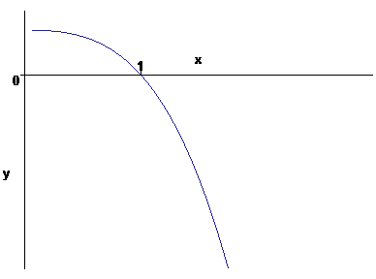

2.
Risolvere l’equazione differenziale $\text{y ' }= \frac{{\text{ 4 - y}}^{2}}{x}$ e tracciare il grafico di qualche soluzione.
C.E. x ≠ 0 , y $∈$ R
Poiché y ( x ) soluzione $⇒$y ( - x ) soluzione, possiamo limitarci a considerare il caso x > 0. I calcoli successivi terranno conto di questa scelta.
SLZ COSTANTI y = ± 2

SLZ NON COSTANTI
$\int{ \frac{\text{dy}}{{\text{4 - y}}^{2}}} = \int{ \frac{\text{dx}}{x}}$
$\frac{1}{4} l\text{og }\left|\frac{\text{2 }+\text{ y}}{\text{2 - y}}\right| =\text{ log x }+\text{ c}$
$\left|\frac{\text{2 }+\text{ y}}{\text{2 - y}}\right| ={\text{ k x}}^{4}$ ( k > 0 )

- y > 2

$$y =\text{ 2 }\frac{{\text{k x}}^{4}+\text{ 1}}{{\text{k x}}^{4}\text{ - 1}}\text{ x }∈(\text{ 1 / }\sqrt[4]{\text{ k}}\text{ , }+∞)$$

$p\text{er x }→\text{ 1 / }\sqrt[4]{\text{ k}}\text{ y }(\text{ x })→+∞$
$p\text{er x }→+∞$ $\text{y }(\text{ x })→2$

y’ < 0

- y < -2

$$y =\text{ 2 }\frac{{\text{k x}}^{4}+\text{ 1}}{{\text{k x}}^{4}\text{- 1}}\text{ x }∈(\text{ 0 , 1 / }\sqrt[4]{\text{ k}})$$

$p\text{er x }→\text{ 1 / }\sqrt[4]{\text{ k}}\text{ y }(\text{ x })→−∞$
$p\text{er x }→0$ $\text{y }(\text{ x })→−2$
$\text{y' }(\text{ x })≈ \frac{\text{4 }(\text{ y }+\text{ 2 })}{x} = \frac{{\text{16 k x}}^{4}}{({\text{ k x}}^{4}\text{ - 1 })\text{ x}}$ → 0
y’ < 0

- - 2 < y < 2

$$y =\text{ 2 }\frac{{\text{k x}}^{4}\text{- 1}}{{\text{k x}}^{4}+\text{ 1}}\text{ x }∈(\text{ 0 , }+∞)$$

$p\text{er x }→+∞\text{ y }(\text{ x })→\text{ 2}$
$p\text{er x }→\text{ 0}$ $\text{y }(\text{ x })→\text{ -}2$
$\text{y' }(\text{ x })≈ \frac{\text{4 }(\text{ y }+\text{ 2 })}{x} = \frac{{\text{16 k x}}^{4}}{(\text{ 1 }+{\text{ k x}}^{4})\text{ x}}$ → 0
y’ > 0

3. Calcolare ${\text{lim}}_{x→0} \frac{e^{−2x^{2}}\text{ - log }({\text{ 1 - 2 x}}^{2})\text{ - 1}}{{\text{sen}}^{2}\frac{x}{4}{\text{ - tg}}^{2}\frac{x}{4}}$

$\text{tgx }=\text{ x }+\frac{x^{3}}{3}+\text{ o }({\text{ x}}^{4})$ $\text{senx }=\text{ x }−\frac{x^{3}}{6}+\text{ o }({\text{ x}}^{4})$
$\text{tg }\frac{x}{2} = \frac{x}{4} + \frac{x^{3}}{\text{192}} +\text{ o }({\text{ x}}^{4})$ $\text{sen }\frac{x}{4} = \frac{x}{4}−\frac{{\text{ x}}^{3}}{\text{384}}+\text{ o }({\text{ x}}^{4})$
${\text{tg}}^{2}\frac{x}{4}= \frac{{\text{ x}}^{2}}{\text{16}}+ \frac{{\text{ x}}^{4}}{\text{384}}+\text{ o }({\text{ x}}^{4})$ $s{\text{en}}^{2}\frac{x}{4}= \frac{{\text{ x}}^{2}}{\text{16}}− \frac{{\text{ x}}^{4}}{\text{768}}+\text{ o }({\text{ x}}^{4})$

$e^{x}=\text{ 1 }+\text{ x }+\frac{{\text{ x}}^{2}}{2}+\text{ o }({\text{ x}}^{2})$ $\text{log }(\text{ 1 }+\text{x }) =\text{ x }−\frac{{\text{ x}}^{2}}{2} +\text{ o }({\text{ x}}^{2})$

$e^{{\text{- 2 x}}^{2}}={\text{ 1 - 2 x}}^{2}+{\text{ 2 x}}^{4}+\text{ o }({\text{ x}}^{4})$ $\text{log }(\text{ 1 }−2x^{2}) ={\text{ - 2 x}}^{2} −{\text{ 2 x}}^{4} +\text{ o }({\text{ x}}^{4})$

Numeratore ≈ ${\text{4 x}}^{4}$ Denominatore ≈ - x⁴ / 256

Limite - 1024

